UNIVERSIDAD DE CALDAS
FACULTAD DE INTELIGENCIA ARTIFICIAL E INGENIERÍA
PROGRAMA DE INGENIERÍA INFORMÁTICA

MONEYMIND
Sistema de Gestión de Finanzas Personales con Recomendaciones Ecológicas y Notificaciones en Tiempo Real

Campo | Información
Tipo de documento | Arquitectura del Sistema
Rol de elaboración | Gerencia de Proyecto TI
Equipo / Autores | Cristian Camilo Osorio Latorre, Santiago Acosta, Andrea Menjura Arango, Luis Felipe, Juan Felipe Hernández, Edward Morales
Versión | 2.0 - Entrega final consolidada y editable
Fecha | Junio de 2026
Tecnologías objetivo | .NET 8, Flutter Web, SQL Server, SignalR/WebSockets, xUnit, GitHub

7. Arquitectura
La arquitectura propuesta se basa en separación de responsabilidades entre frontend, backend, base de datos, servicios de notificación y motor de recomendaciones. Esta estructura permite mantener trazabilidad entre requerimientos funcionales, componentes técnicos y criterios de calidad.

7.1 Diagrama de flujo As-Is
El flujo actual representa un usuario que administra sus finanzas de forma manual, dispersa o sin alertas automáticas. Esto genera bajo control presupuestal, dificultad de análisis y ausencia de recomendaciones sostenibles.
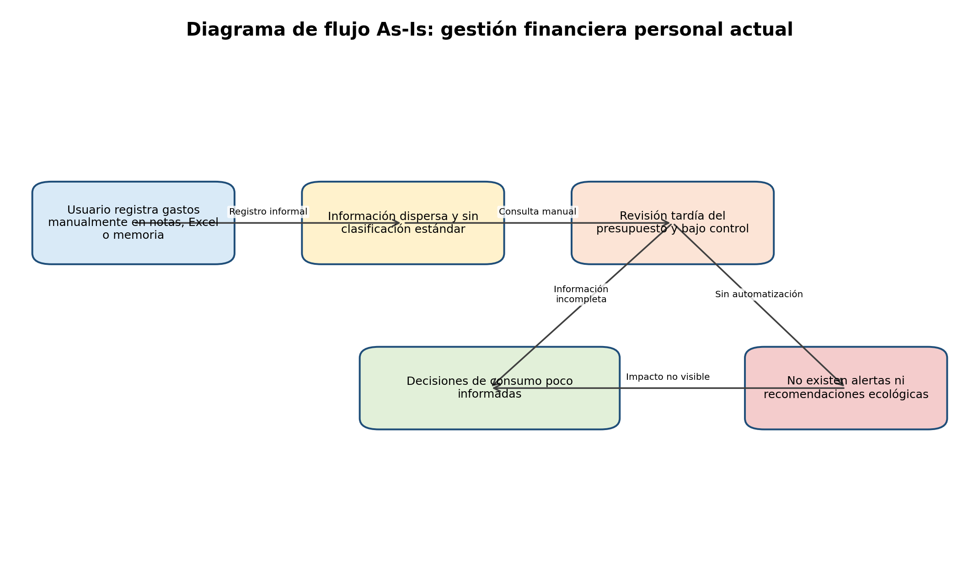
Figura 2. Flujo As-Is del proceso actual.

7.2 Diagrama de flujo To-Be
El flujo futuro incorpora MoneyMind como plataforma centralizada. El usuario registra información financiera, el sistema valida presupuestos, genera alertas y produce recomendaciones ecológicas y reportes visuales.
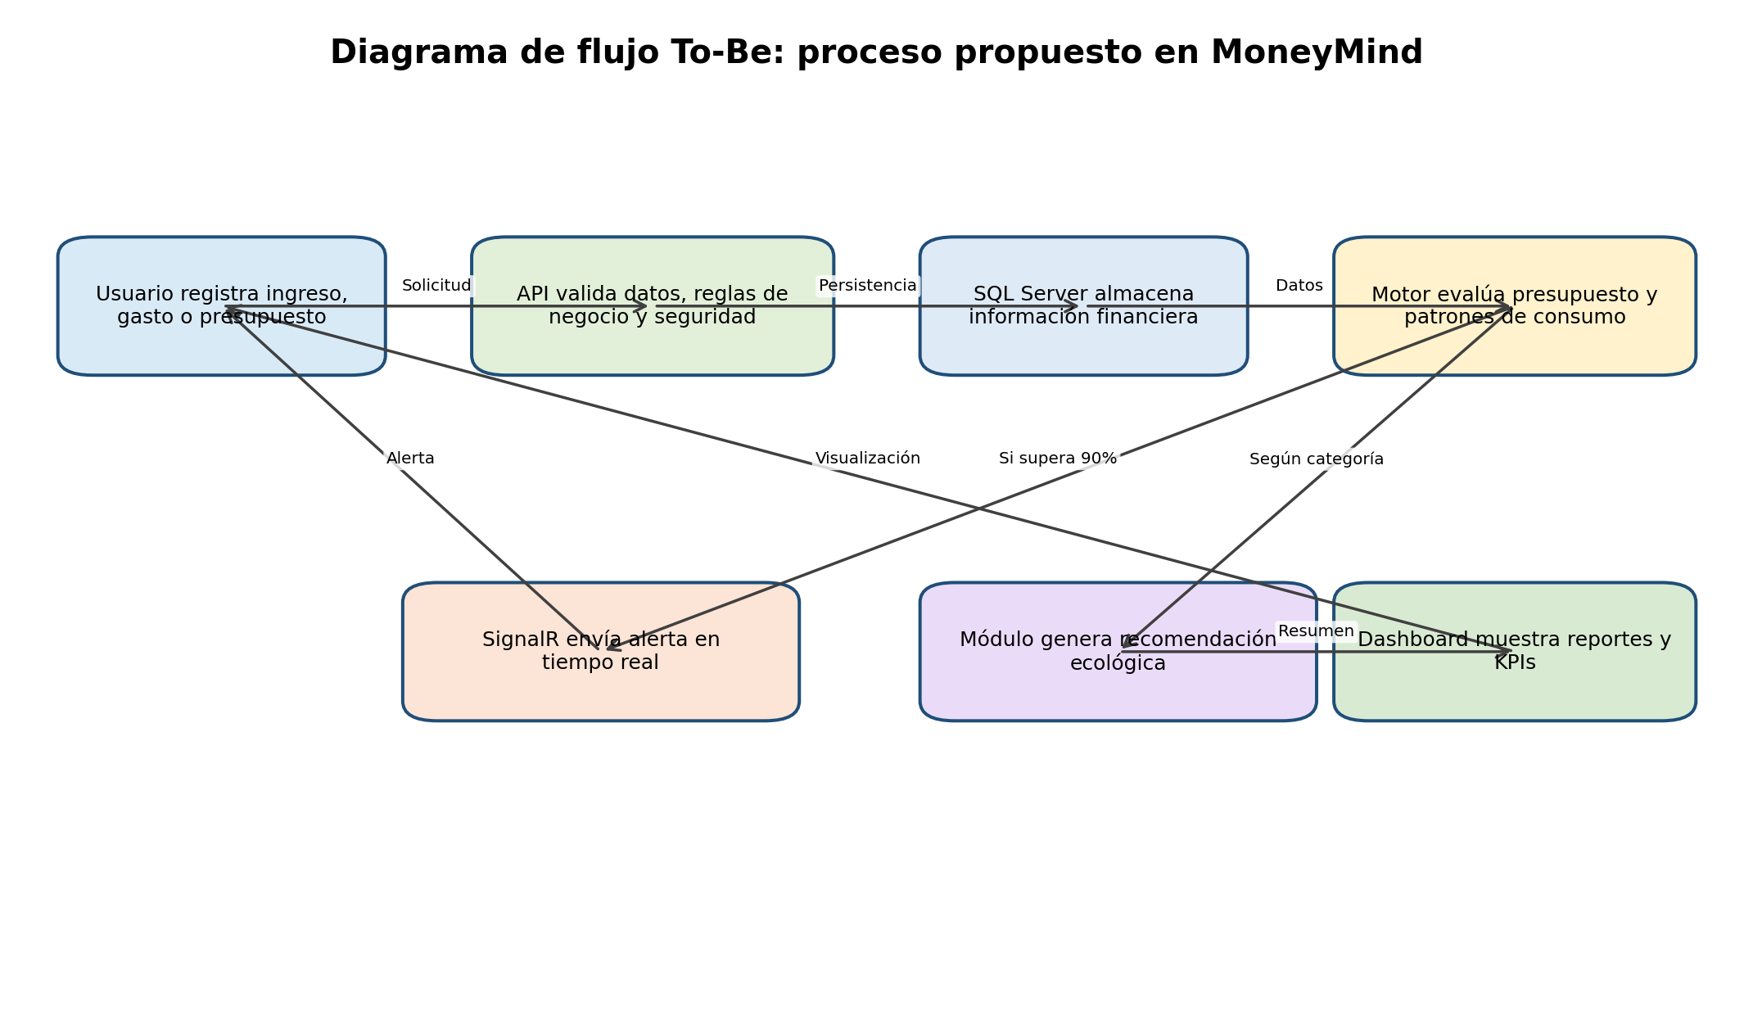
Figura 3. Flujo To-Be con MoneyMind.

7.3 C4 - Contexto C1
El diagrama C1 ubica MoneyMind dentro de su entorno: usuarios finales, administrador, servicios de notificación, repositorio documental y entorno de despliegue.
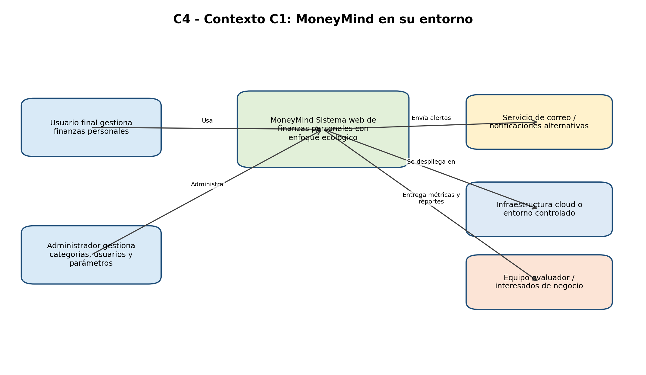
Figura 4. Diagrama de contexto C1.

7.4 C4 - Contenedores C2
El diagrama C2 describe los contenedores principales: cliente Flutter Web, API .NET 8, base de datos SQL Server, servicio de notificaciones SignalR y módulo de recomendaciones ecológicas.
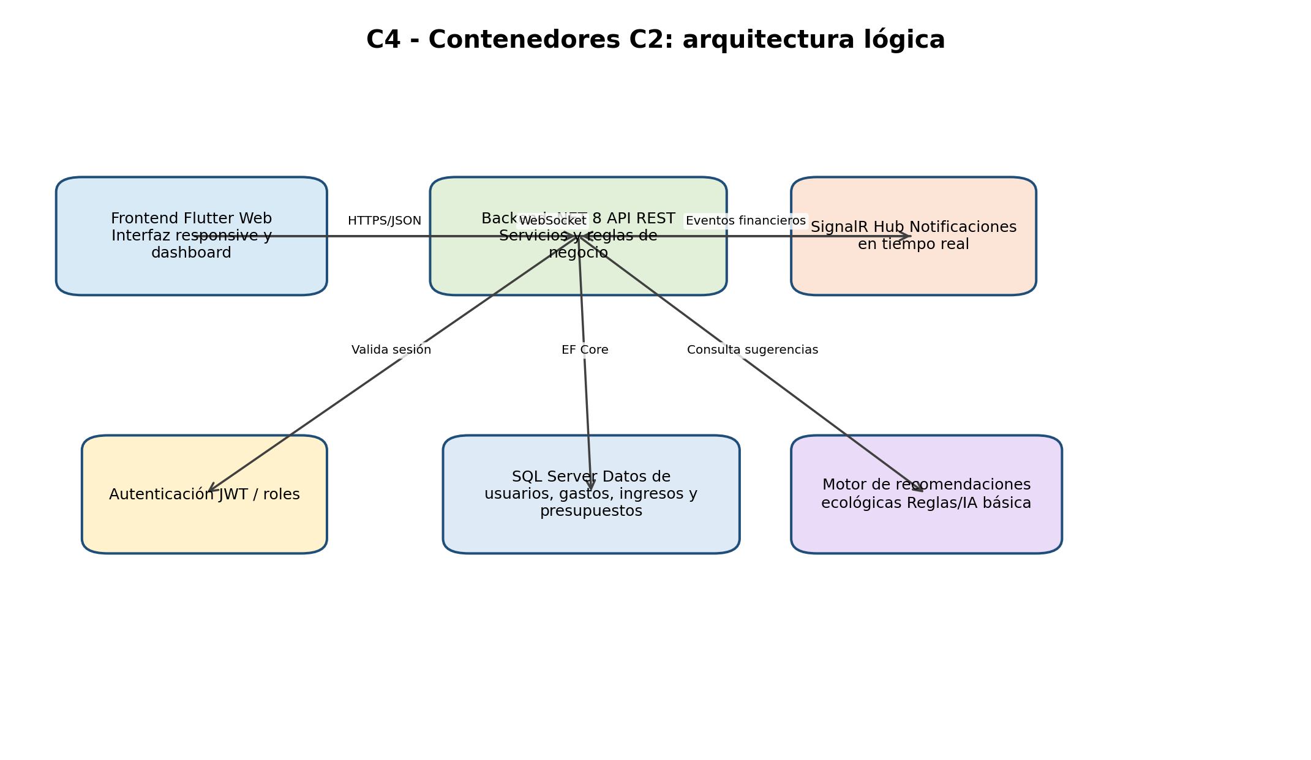
Figura 5. Diagrama de contenedores C2.

7.5 C4 - Componentes C3
El diagrama C3 detalla los componentes internos principales del backend: controladores, servicios de dominio, repositorios, validadores, hub de notificaciones y motor de reglas ecológicas.
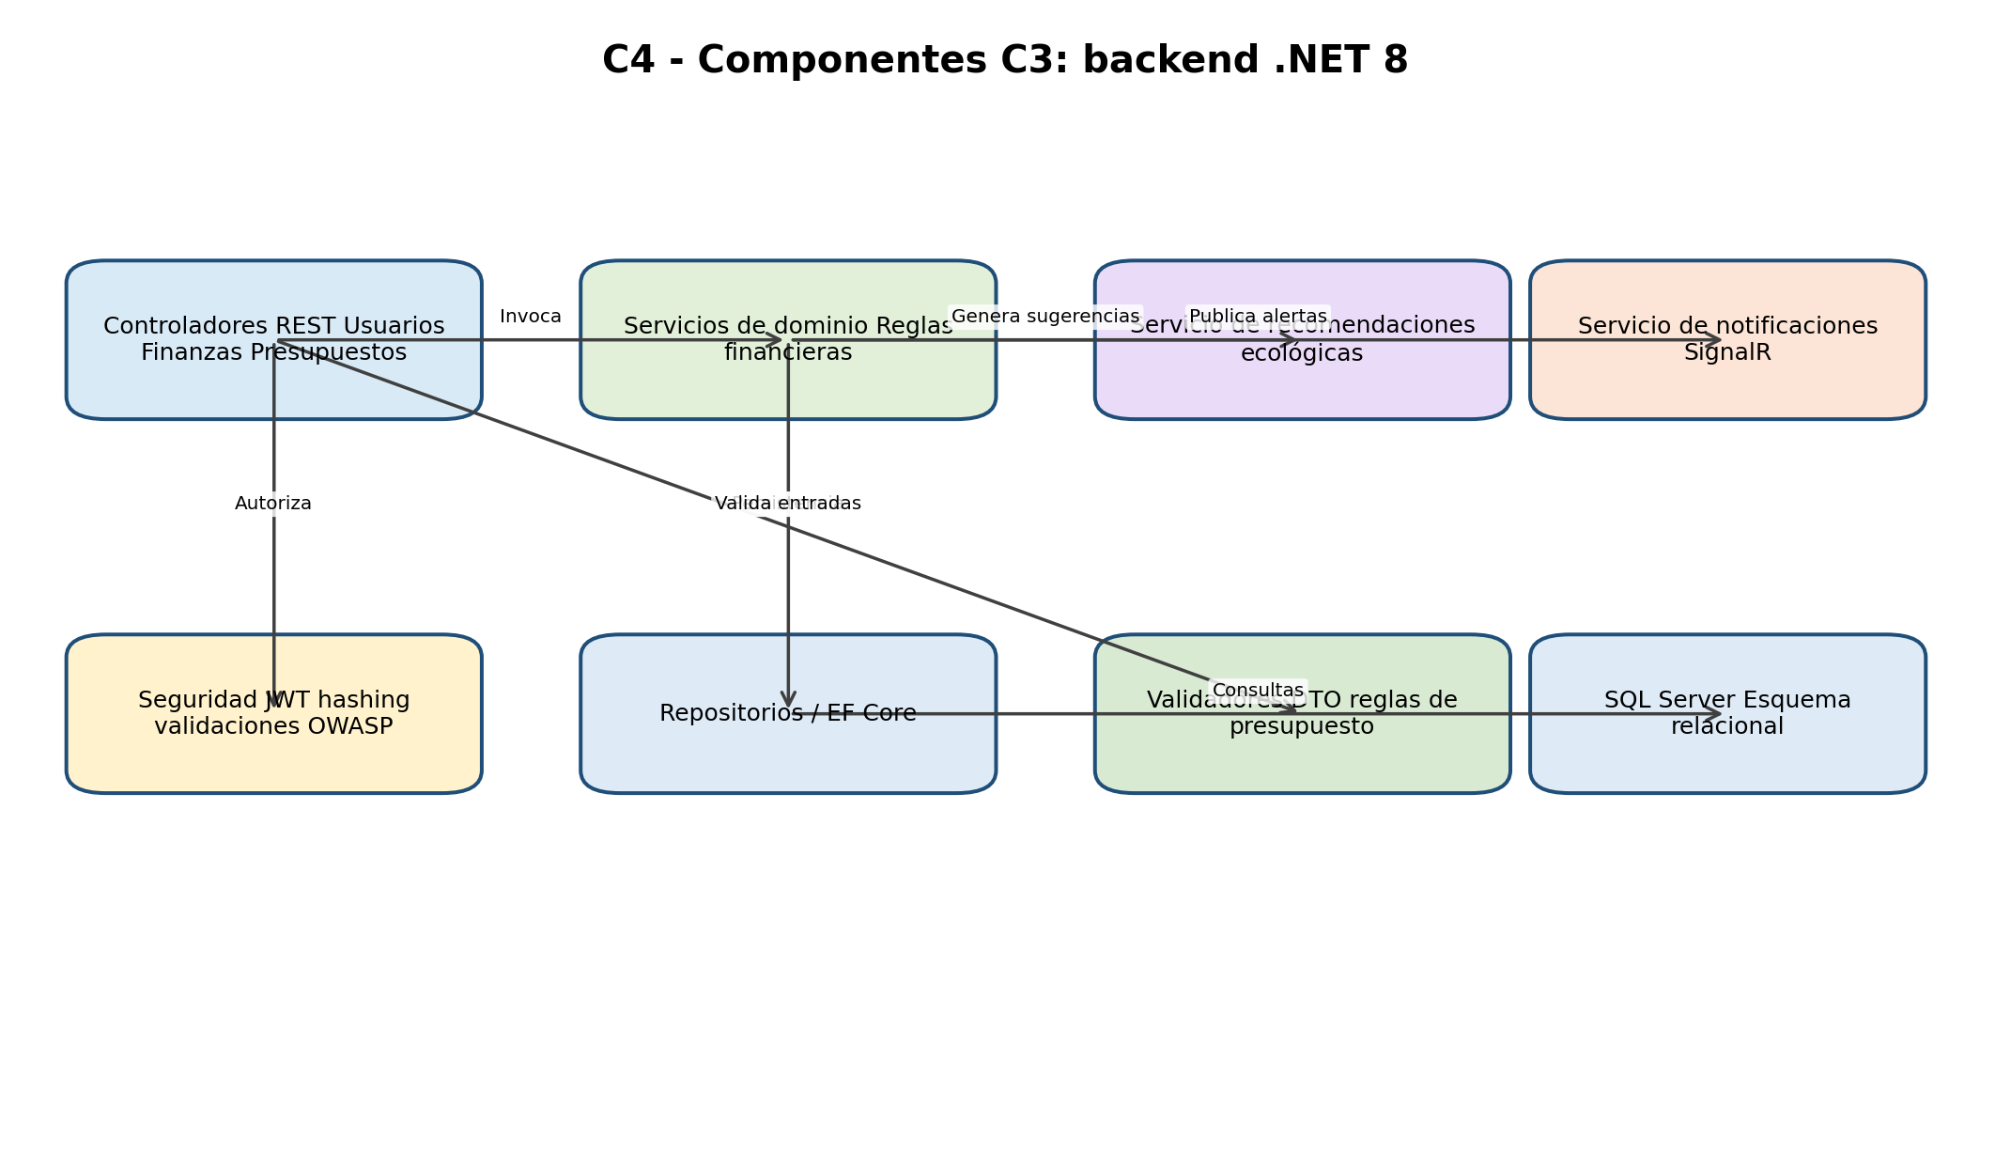
Figura 6. Diagrama de componentes C3.

7.6 Decisiones de diseño - ADR
ID | Decisión | Estado | Justificación
ADR-01 | Uso de .NET 8 para backend API REST | Aceptada | Se selecciona por rendimiento, ecosistema empresarial, seguridad, compatibilidad con xUnit y facilidad para integrar SignalR.
ADR-02 | Uso de Flutter Web para frontend | Aceptada | Permite interfaz responsive, reutilización futura para móvil y experiencia visual uniforme.
ADR-03 | Uso de SQL Server como base relacional | Aceptada | Adecuado para datos estructurados financieros, integridad referencial, índices y consultas reportables.
ADR-04 | SignalR/WebSockets para alertas en tiempo real | Aceptada | Reduce latencia en alertas de presupuesto y mejora la experiencia del usuario.
ADR-05 | Arquitectura modular con separación por capas | Aceptada | Facilita mantenimiento, pruebas, escalabilidad y posible migración futura a microservicios.
ADR-06 | No integrar bancos reales en esta fase | Aceptada | Reduce riesgos legales, técnicos y de seguridad. El alcance se concentra en gestión manual y educativa.

7.7 Plan de escalabilidad técnica
- Mantener arquitectura modular basada en separación por capas.
- Optimizar consultas SQL Server mediante índices y paginación.
- Preparar despliegue con contenedores Docker para ambientes controlados.
- Monitorear desempeño con herramientas como Prometheus, Grafana o servicios cloud equivalentes.
- Evaluar migración futura a microservicios cuando la carga o el dominio funcional lo justifique.

